خطوات العمل
Thakaa Competition in Sports - Detection and Classification for Soccer Skills

- مرحلة التفكير والعصف الذهني:
- مراجعة الملفات الخاصة بالمسابقة
- الرجوع الى بعض الدراسات والأبحاث في المجال وفهم فكرة ومنهجية العمل
- الرجوع الى بعض التطبيقات ذات العلاقة وفهم فكرة ومنهجية العمل
- حضور بعض الفيديوهات ذات العلاقة

Link | Type | Title | No.
https://www.youtube.com/watch?v=6oyB88R0MTM&t=1s | YouTube | Pose estimation for sport routines - Made with TensorFlow.js
https://www.infoq.com/articles/human-pose-estimation-ai-powered-fitness-apps/ | Blog Article | Challenges of Human Pose Estimation in AI-Powered Fitness Apps
https://www.youtube.com/watch?v=KC7nJtBHBqg | YouTube | Tensorflow Multi-Person Pose Estimation with Python // Machine Learning Tutorial
https://www.youtube.com/watch?v=egY_Srgvx7Y | YouTube | Top 5 CR7 Football skills
https://www.youtube.com/watch?v=yLrOy2Xedgk&t=2s | YouTube | Can AI make me a better athlete? | Using machine learning to analyze penalty kicks
https://www.jogo.ai/ | Mobile App | The data-driven football talent development platform
https://www.athletesai.com/ | Mobile App | Improve your game: Real-time Video Analytics On Your Smartphone Using Artificial Intelligence

2. مرحلة تجهيز البيانات (dataset)
البحث عن بيانات من خلال مصادر قواعد البيانات في مجال الذكاء الاصطناعي وتعلم الآلة، وجدنا أن معظم البيانات الموجودة عبارة عن ملفات اكسل (csv)، وهي لا تصلح للفكرة التي نعمل عليها، وهي تحتاج فيديوهات خاصة بمعايير محددة ، تم البحث لكن لم نجد الملائم للعمل. لذل تم تجهيز بعض الفيديوهات القصيرة بشكل سريع تفي مبدئيا بالغرض للمرحلة الأولى من العمل.
وقد تم تقسيم الحركات مبدئا الى نوعين رئيسيين (الحركات البسيطة والحركات المعقدة).
وقد تم تصوير بعض الحركات البسيطة مثل ركل الكرة – تمرين الضغط – joggling – تمرين الجري بالكرة 10-5-5 .
ولكن بقى صعوبة في عملية التصوير حيث انها يجب أن تخضع لمواصفات معينة ذات علاقة بخلفية اللعب والاضاءة ولون الكرة و قمع اللعب ان وجد في بعض التمارين.

3. مرحلة التطوير
المرحلة الأولى: مرحلة ال detection
في جميع الحالات (الحركات السهلة والحركات الصعبة/المعقدة) للتعرف على دقة أداء الحركة احتجنا لتحديد:
- تحديد موقع اللاعب
لتحديد موقع اللاعب استخدمنا مكتبة TensorFlow movenet
https://tfhub.dev/google/movenet/multipose/lightning/1
وكانت النتيجة بهذا الشكل:

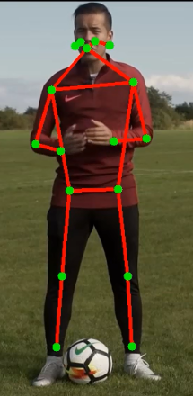

حيث قمنا بتحديد 17 نقطة من مفاصل الجسم، لكن دقة تحديد الجسم باستخدام هذه المكتبة لم تكن عالية عندما تم تطبيقها على فيديو Real time ، لذا قمنا باستخدام مودل اخر وهو MediaPipe Pose
https://google.github.io/mediapipe/solutions/pose.html
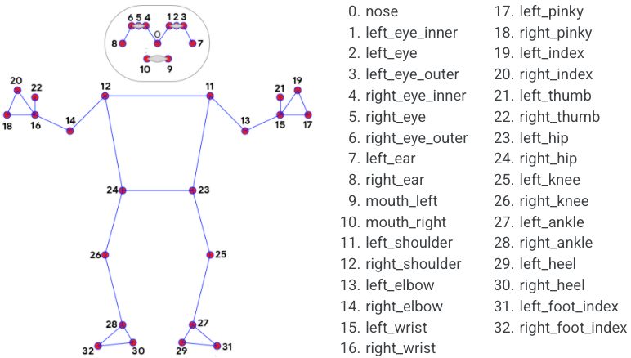
والذي يقوم بتحديد 33 نقطة من مفاصل الجسم كما هو موضح بالشكل :

- تحديد الكرة
لتحديد الكرة كان هناك 3 خيارات :
- Circle Detection : والتي تتم عن طريق تحديد الدوائر في ال((frame ولكن لم نحصل على النتائج التي كنا نطمح لها بسبب ان بعد الكرة عن الكاميرا والعمل real time يجعل شكل الكرة يتغير عن كونه دائرة وأيضا وجود اشكال دائرية أخرى في الخلفية يقلل من دقة النتائج
- Ball Tracking model : كان بإمكاننا استخدام مودل لكرة القدم ولكنه يحصر اللاعب بشكل كرة معين واذا قام اللاعب بتغيير شكل الكرة لن يتعرف عليها
- Color Detection : وجدنا ان تحديد الكرة عن طريق اللون هو افضل خيار بحيث انه اعطا نتائج دقيقة عندما تم استخدامه مع الكرة الزرقاء والحمراء على احد الفيديوهات.

- القمع
بعض التمارين تحتاج لاستخدام قمع بلون برتقالي او اصفر قما بتحديد مكان القمع باستخدام
Color Detection من مكتبة ال Opencvوقام باعطاء نتائج ممتازة

بعد ان تم تحديد أماكن ال objects قمنا بتخزين موقعها (x,y) في مصفوفة ثم قمنا بطابعة مخطط بياني يوضح موقع الobject بالنسبة للزمن :
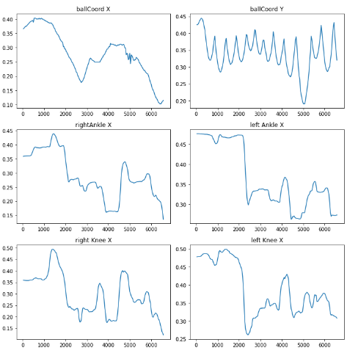
المرحلة الثانية: مرحلة ال classification
استخدمنا هذه الرسومات البيانية التي حصلنا عليها في المرحلة الثانية وهي مرحلة التصنيف (Classification) والتي تتم عن طريق :
- unsupervised : للحركات السهلة حيث قمنا بمقارنة موقع الكرة بالنسبة لموقع الركبة والكاحل اذا كانت الكرة اعلى من موقع الكاحل يعني ان اللاعب يقوم بالحركة بشكل صحيح وعندما تنخفض عن مستوى الكاحل او تووقف عن الحركة او تبعد عن اللاعب يعني ان اللاعب يقوم بالحركة بشكل خاطئ
- supervised : للحركات المعقدة قمنا باعداد (dataset) للاعب يقوم بعمل الحركة بشكل سليم 20 مرة مع مراعاة عدة شروط ( جودة الإضاءة، ثبات الكاميرا، مراعاة وجود اللاعب والكرة داخل حدود التصوير وعدم وجود اشخاص اخرون) ثم10 حركات بشكل خاطئ، بعد ذلك يتم تمرين المودل بناء على ال(dataset)،
حيث يتم استخراج بعض الأرقام والإحصاءات من الرسم مثل
- القيمة الأدنى
- القيمة القصوى
- المدى
- التباين
ويتم تخزين هذه البينات في ملف csv لاستكمال عملية التدرب training باستخدام احد خوارزميات تعلم الآلة مثل KNN or SVM.

تم التفكير بطريقة قد تكون مناسبة للحل للحركات المعقدة بحيث:
بعد أن يتم رسم المنحنى الخاص بكل نقطة من نقاط الجسم عن أداء حركة بشكل سليم تماما، يتم مقارنة أي حركة جديدة مع الحركة السليمة باستخدام correlation
https://towardsdatascience.com/four-ways-to-quantify-synchrony-between-time-series-data-b99136c4a9c9

